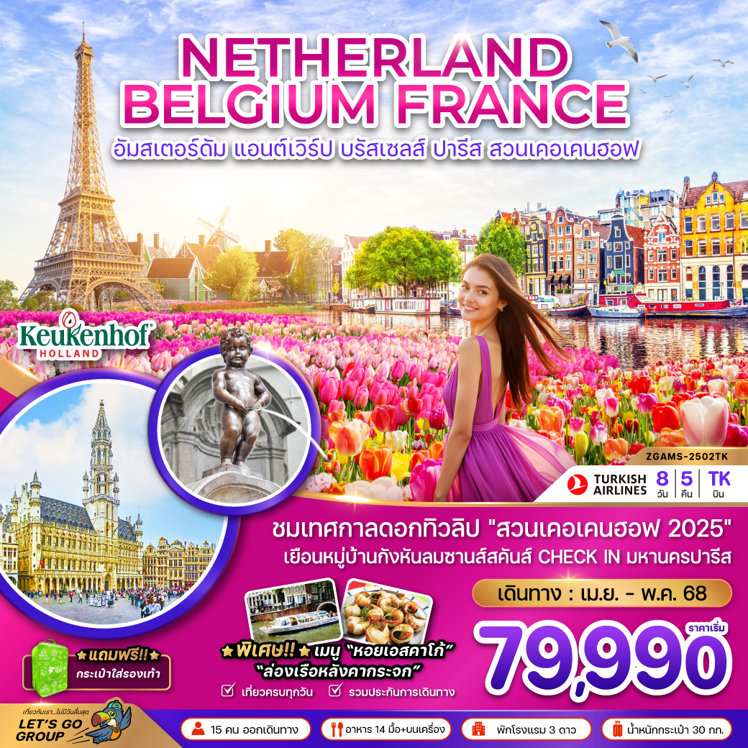

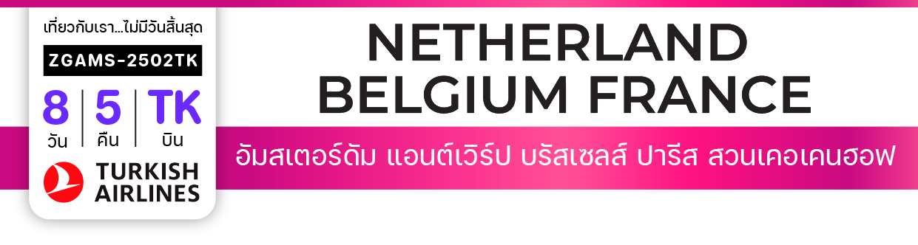

|  |  |  |  |  |  |
| --- | --- | --- | --- | --- | --- |
| วันที่ | โปรแกรมทัวร์ | อาหาร | | | โรงแรม |
| **เช้า** | **เที่ยง** | **เย็น** |
| 1 | สนามบินสุวรรณภูมิ ประเทศไทย – สนามบินอิสตันบูล ประเทศตุรกี | - | - |  | - |
| 2 | สนามบินอิสตันบูล ประเทศตุรกี– สนามบินอัมสเตอร์ดัมสคิปโฮล ประเทศเนเธอร์แลนด์ – เมืองลิซเซ่ – สวนพฤกษชาติเคอร์เคนฮอฟ – เมืองอัมสเตอร์ดัม – ล่องเรือหลังคากระจก –สถาบันเจียระไนเพชร – พระราชวังหลวง – จัตุรัสดัมสแควร์ |  | Checkmark | Checkmark | Amsterdam Hotel Uithoornหรือเทียบเท่า |
| 3 | เมืองอัมสเตอร์ดัม – หมู่บ้านซานส์ สคันส์ – เมืองเฮก – พระราชวังสันติภาพ – อาคารรัฐสภาเนเธอร์แลนด์ – เมืองรอตเทอร์ดาม | Checkmark | Checkmark | Checkmark | ibis Rotterdam City Centre หรือเทียบเท่า |
| 4 | เมืองรอตเทอร์ดาม – เมืองแอนต์เวิร์ป – จัตุรัสโกรตมาร์ก – ศาลาว่าการเมือง – มหาวิหารแห่งแอนท์เวิร์ป – เมืองบรัสเซลส์ – อะโตเมียม – จัตุรัสกร็องปลัส –  เจ้าหนูน้อยแมนเนเกนพิส | Checkmark | Checkmark |  | Best Western Hotel Brussels South หรือเทียบเท่า |
| 5 | เมืองบรัสเซลส์ – เมืองแร็งส์ – มหาวิหารน็อทร์ดามแห่งแร็งส์ – เมืองปารีส – พิพิธภัณฑ์ลูฟวร์ – ห้างปลอดภาษีเบนลักซ์ – ห้างสรรพสินค้าแกลลอรี่ ลาฟาแยตต์ | Checkmark | Checkmark |  | Holiday Inn Express Paris - Velizy, an IHG Hotel  หรือเทียบเท่า |
| 6 | พระราชวังแวร์ซายส์ – จัตุรัสปลัสเดอลากงกอร์ด – ทรอกาเดโร – ประตูชัยฝรั่งเศส – ล่องเรือแม่น้ำแซน | Checkmark | Checkmark | Checkmark | Holiday Inn Express Paris - Velizy, an IHG Hotel  หรือเทียบเท่า |
| 7 | เมืองปารีส – มงต์มาตร์ – มหาวิหารซาเครเกอร์ – เอาท์เล็ท ลาวาเล่ – สนามบินปารีส ชาร์ล เดอ โกล ประเทศฝรั่งเศส | Checkmark | Checkmark |  | - |
| 8 | สนามบินอิสตันบูล ประเทศตุรกี– สนามบินสุวรรณภูมิ ประเทศไทย |  |  |  | - |
| ***รายการทัวร์ข้างต้นอาจมีการสลับปรับเปลี่ยนตามความเหมาะสมโดยจะคำนึงถึงความปลอดภัยและผลประโยนชน์ของผู้เดินทางเป็นหลัก*** | | | | | |



**เริ่มต้น**

**79,990**

**บาท**

**น้ำหนักกระเป๋า 30 KG**

**อาหาร 14 มื้อ + บนเครื่อง**

**โปรแกรมเดินทาง 8 วัน 5 คืน TURKISH AIRLINES (TK)**

**เมษายน – พฤษภาคม 2568**



**ไฟลท์บิน**

**เวลาออก**

**เวลาถึง**

**TK 069**

**23:05**

**05:20+1**

**BKK**

**IST**



**ไฟลท์บิน**

**เวลาออก**

**เวลาถึง**

**TK 1951**

**07:10**

**09:45**

**IST**

**AMS**



**ไฟลท์บิน**

**เวลาออก**

**เวลาถึง**

**TK 1828**

**19:50**

**00:20+1**

**FRA**

**IST**



**ไฟลท์บิน**

**เวลาออก**

**เวลาถึง**

**TK 068**

**01:35**

**15:25**

**IST**

**BKK**



|  |  |  |  |  |
| --- | --- | --- | --- | --- |
| **อัตราค่าบริการ** | | | | |
| **วันเดินทาง** | **ราคาทัวร์/ท่าน**  **พักห้องละ 2-3 ท่าน** | **ราคาทัวร์เด็ก/ท่าน**  **(อายุไม่เกิน 12 ปี)** | **ราคาทัวร์ไม่รวม**  **ตั๋วเครื่องบิน** | **ราคา**  **ห้องพักเดี่ยว** |
| **01 - 08 เมษายน 2568** | **87,990** | **87,990** | **67,990** | **15,000** |
| **16 – 23 เมษายน 2568** | **85,990** | **85,990** | **65,990** | **15,000** |
| **22 – 29 เมษายน 2568** | **85,990** | **85,990** | **65,990** | **15,000** |
| **07 – 14 พฤษภาคม 2568** | **79,990** | **79,990** | **59,990** | **15,000** |
| **อัตราค่าบริการสำหรับ เด็กอายุไม่เกิน 2 ปี ณ วันเดินทางกลับ (Infant) ท่านละ 20,000 บาท** | | | | |
| **อัตรานี้ยังไม่รวมค่าทิปคนขับรถและหัวหน้าทัวร์ ท่านละ 2,500 บาท**  **ราคาทัวร์ข้างต้นไม่รวมค่าวีซ่าเชงเก้น (เนเธอร์แลนด์) 5,000 บาท**  **โดยเจ้าหน้าที่ของบริษัทฯ อำนวยความสะดวกในการยื่น และให้คำแนะนำแก่ท่าน** | | | | |

สำคัญโปรดอ่าน

1. กรุณาทำการจองล่วงหน้าก่อนเดินทางอย่างน้อย 45 วัน พร้อมชำระเงินมัดจำและค่าวีซ่า ท่านละ 35,000 บาท/ท่าน และชำระส่วนที่เหลือ 30 วัน ก่อนการเดินทาง กรณีวันเดินทางน้อยกว่า 21 วัน ต้องชำระค่าทัวร์เต็มจำนวน 100% เท่านั้น
2. อัตราค่าบริการนี้ จำเป็นต้องมีผู้เดินทาง จำนวน 15 ท่าน ขึ้นไป ในแต่ละคณะ กรณีที่มีผู้เดินทางไม่ถึงตามจำนวนที่กำหนด ทางบริษัทฯ ขอสงวนสิทธิ์ในการเลื่อนการเดินทาง หรือเปลี่ยนแปลงอัตราค่าบริการ (ปรับราคาเพิ่มขึ้น เพื่อให้คณะได้ออกเดินทาง ตามความต้องการ)
3. ท่านที่ต้องออกบัตรโดยสารภายในประเทศ (ตั๋วเครื่องบิน, รถทัวร์, รถไฟ) กรุณาสอบถามที่เจ้าหน้าที่ทุกครั้งก่อนทำการออกบัตรโดยสาร เนื่องจากสายการบินอาจมีการปรับเปลี่ยนไฟล์ท หรือ เวลาบิน โดยไม่แจ้งให้ทราบล่วงหน้า และการแนะนำจากเจ้าหน้าที่เป็นเพียงการแนะนำเท่านั้น
4. นักท่องเที่ยวที่ต้องการเดินทางโปรแกรมข้างต้นควรทำการจอง และ ส่งเอกสารเพื่อขอวีซ่าหมู่คณะก่อนเดินทางอย่างน้อย 45 วัน วันหยุดนักขัตฤกษ์ 60 วัน หากระยะเวลาน้อยกว่าที่ระบุไว้ข้างต้น ขอสงวนสิทธิ์ในการขอวีซ่าประเภทอื่นซึ่งอาจมีค่าใช้จ่ายเพิ่ม หรือมีผลต่อการพิจารณาวีซ่าของท่าน

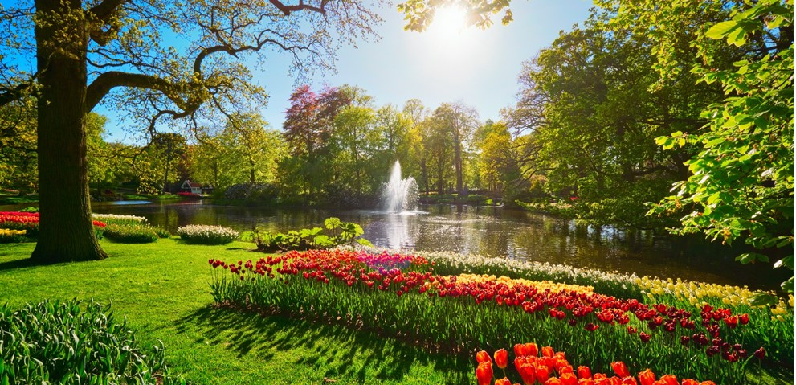

**Day1 สนามบินสุวรรณภูมิ ประเทศไทย – สนามบินนานาชาติอิสตันบลู ประเทศตุรกี**

20.00 นัดหมายพร้อมกันที่ **สนามบินสุวรรณภูมิ ประเทศไทย** โปรดสังเกตุป้าย เลทส์โกกรุ๊ป พบเจ้าหน้าที่คอยให้การต้อนรับพร้อมอำนวยความสะดวกเช็คอินให้แก่ท่าน

23.05 ออกเดินทางสู่ **สนามบินนานาชาติอิสตันบลู ประเทศตุรกี** โดยสายการบิน **TURKISH AIRLINES** เที่ยวบินที่ **TK069** (บริการอาหารและเครื่องดื่มบนเครื่อง)



**Day2 สนามบินนานาชาติอิสตันบลู ประเทศตุรกี – สนามบินอัมสเตอร์ดัมสคิปโฮล ประเทศเนเธอร์แลนด์ – เมืองลิซเซ่ –**

**สวนพฤกษชาติเคอร์เคนฮอฟ – เมืองอัมสเตอร์ดัม – ล่องเรือหลังคากระจก – สถาบันเจียระไนเพชร – พระราชวังหลวง – จัตุรัสดัมสแควร์**

05.20 เดินทางถึง **สนามบินนานาชาติอิสตันบลู ประเทศตุรกี** เพื่อรอต่อเครื่อง

07.10 นำท่านออกเดินทางสู่ **สนามบินอัมสเตอร์ดัมสคิปโฮล ประเทศเนเธอร์แลนด์** เที่ยวบินที่ **TK 1951** (บริการอาหารและเครื่องดื่มบนเครื่อง)

09.45 เดินทางถึง **สนามบินอัมสเตอร์ดัมสคิปโฮล ประเทศเนเธอร์แลนด์** ผ่านการตรวจคนเข้าเมืองรับสัมภาระผ่านจุดคัดกรองตามระเบียบของสนามบิน

นำท่านเดินทางสู่ **เมืองลิซเซ่** (ใช้เวลาเดินทางประมาณ 30 นาที) เพื่อเข้าชม **สวนพฤกษชาติเคอร์เคนฮอฟ (KEUKENHOF)** ชม **เทศกาลดอกทิวลิป** สวนดอกทิวลิป ที่จะบานพร้อมกันทั่วสวนแห่งนี้บนพื้นที่กว่า 80 ไร่ ในช่วงฤดูใบไม้ผลิของทุกปี **\*\*จัดขึ้นระหว่าง 20 มีนาคม – 11 พฤษภาคม 2568\*\*** เทศกาลสำคัญของ ประเทศเนเธอร์แลนด์ ที่โด่งดังไปทั่วโลก ซึ่งบานสะพรั่งเพียงครั้งเดียวในรอบปี และหลากหลายสีสันตระการตาที่ยาวนับสิบกิโลเมตร ที่ท่านจะประทับใจไปอีกนาน ให้ท่านได้เดินเล่น และถ่ายรูปคู่กับดอกทิวลิป ที่ได้รับการดูแลรักษาเป็นอย่างดีในเรือนกระจกภายในสวนพฤกษชาติ นอกจากนี้ยังมีดอกไม้เมืองหนาวแสนสวยงามน่ารัก เช่น ลิลลี่ ไฮเดรนเยีย ไฮยาซินน์ฯลฯ อิสระให้ท่านเพลิดเพลินกับเหล่าพฤกษชาติมากมาย พร้อมเก็บภาพความประทับใจ นำท่านสู่เมือง **เมืองอัมสเตอร์ดัม** เมืองหลวงของเนเธอร์แลนด์ ซึ่งเป็นเมืองเล็กๆ ที่มีชื่อเสียงอันดับโลก มีคลองมากกว่า 165 แห่ง จนได้รับการขึ้นทะเบียนเป็นมรดกโลก โดยยูเนสโก้ (UNESCO) นอกจากนี้ ที่นี่ยังมีพิพิธภัณฑ์งานศิลปะของจิตรกรชื่อดังอันดับโลก และมีสถานที่ท่องเที่ยวทางประวัติศาสตร์ที่สวยงามอีกมากมาย

**เที่ยง** บริการอาหารเที่ยง ณ ภัตตาคาร (1)

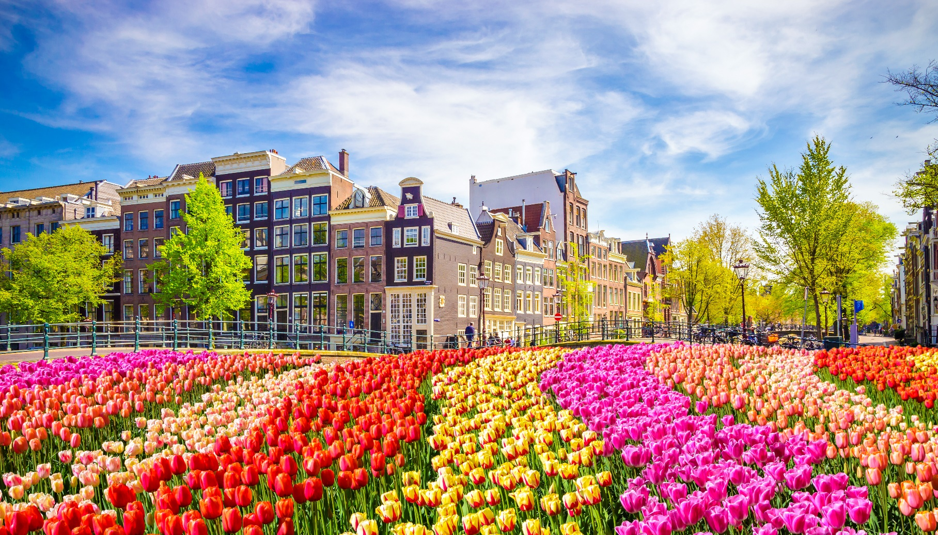

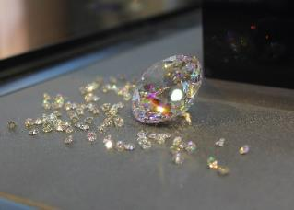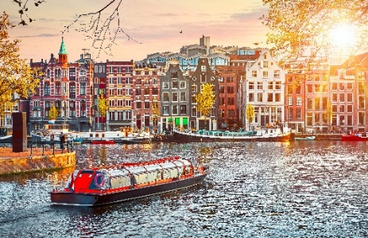นำท่าน **ล่องเรือหลังคากระจก (Lover Boat Cruise)** (ใช้เวลาล่องเรือประมาณ 1 ชั่วโมง) เพื่อชมบ้านเรือน และ วิถีชีวิตความเป็นอยู่แบบชาวดัชต์ที่ ซึ่งตลอดเวลาหลายร้อยปีที่ผ่านมาคลองเป็นเส้นทางคมนาคมที่สำคัญที่สุดของเมืองนี้ และอัมสเตอร์ดัมก็มีคลองจำนวนมากที่สุดในโลกด้วย (ประมาณ 100 คลองยาวรวมกัน 97 กม.) และมีสะพานข้ามคลอง 600 สะพาน สถานที่สำคัญน่าชมที่สุดของอัมสเตอร์ดัมเกือบทั้งหมดจะอยู่ริมคลองรวมทั้งคฤหาสน์บ้านช่องของคหบดีเก่าแก่ด้วย แม้กระทั่งตลาดดอกไม้สดของเมืองหลวงแห่งนี้ก็ยังอยู่ริมคลอง

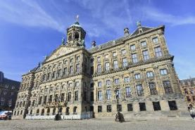นำท่านเดินทางสู่ **สถาบันเจียระไนเพชร (Diamonds and** **Jewelry Factory)** อุตสาหกรรมจากวิทยากรผู้ชำนาญตลอดจนขั้นตอนการเจียระไนเพชรให้เป็นอัญมณีที่มีค่าที่สุด ซึ่งเป็นงานฝีมือลือชื่อของเนเธอร์แลนด์มานาน และท่านจะมีโอกาสเลือกซื้อเพชรเม็ดงามในราคาเป็นกันเองจากโรงงานอีกด้วย นำท่านถ่ายรูปกับ **พระราชวังหลวง (KONINKLIJK PALEIS)** สร้างขึ้นในปี ค.ศ.1655 เพื่อใช้เป็นที่ว่าการเมือง แต่ต่อมาในปี ค.ศ.1801 หลังจากที่เนเธอร์แลนด์ตกเป็นเมืองขึ้นของฝรั่งเศส จนถึงปีค.ศ.1810 เมื่อฝรั่งเศสหมดอํานาจลงก็ยังคงใช้เป็นพระราชวังที่ประทับของกษัตริย์เนเธอร์แลนด์ และในปี ค.ศ.1967 สมเด็จพระราชินีนาถจุเลียนาได้ทรงย้ายไปประทับอยู่ที่เมืองเฮก จึงมีการซ่อมแซมพระราชวังแห่งนี้

นำท่านเดินทางสู่ **จัตุรัสดัมสแควร์ (Dam Square)** หรือจัตุรัสดาม เป็นสัญลักษณ์ของอัมสเตอร์ดัมที่เต็มไปด้วยกลิ่นอายของประวัติศาสตร์ และยังเป็นที่ตั้งของ พระราชวังหลวง (Royal Palace) โดยเป็นที่ตั้งของอนุสาวรีย์แห่งชาติเพื่อเป็นการระลึกถึงผู้ที่ตกเป็นเหยื่อของสงครามโลกครั้งที่ 2 และเป็นย่านที่รายล้อมไปด้วยอาคารเก่าแก่ เป็นศูนย์รวมห้างสรรพสินค้า ร้านอาหาร และคาเฟ่ อิสระให้ท่านช้อปปิ้งตามอัธยาศัย

**ค่ำ**  บริการอาหารค่ำ ณ ภัตตาคาร (2)

**ที่พัก** **Amsterdam Hotel Uithoorn, Amsterdam ระดับ 3 ดาว หรือระดับเทียบเท่า**

*เนื่องจากช่วงวันเดินทางเป็นช่วงเทศกาลประจำปีที่สำคัญของยุโรป หากที่พักข้างต้นเต็ม หรือโรงแรมในเมืองอัมสเตอร์ดัมเต็ม ทางเราขอเสนอโรงแรมในระดับเดี่ยวกันโดยรอบเมืองอัมสเตอร์ดัมทดแทน โดยทางบริษัทคำนึ่งผลประโยชน์ของลูกค้าเป็นสำคัญ*

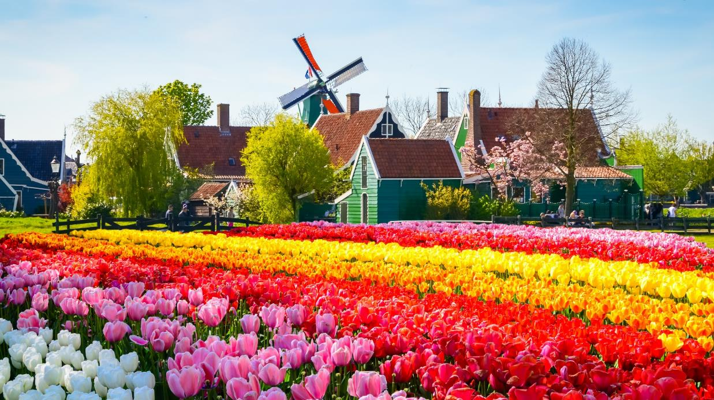**Day3 เมืองอัมสเตอร์ดัม – หมู่บ้านซานส์ สคันส์ – เมืองเฮก – พระราชวังสันติภาพ – อาคารรัฐสภาเนเธอร์แลนด์ – เมืองรอตเทอร์ดาม**

**เช้า** บริการอาหารเช้า ณ ห้องอาหารของโรงแรม (3)

นำท่านเดินทางสู่ **หมู่บ้านซานส์ สคันส์ (ZAANSE SCHANS)** (ใช้เวลาประมาณ 30 นาที) หมู่บ้านอนุรักษ์วัฒนธรรมเก่าแก่และวิถีชีวิตของชาวเนเธอร์แลนด์สมัยก่อนที่มีกลิ่นอายหรือสัญลักษณ์ของความเป็นเนเธอร์แลนด์ไว้ได้อย่างครบถ้วน อดีตในหมู่บ้านนี้มีกังหันลมกว่า 800 ตัวที่ใช้ในงานอุตสาหกรรมต่างๆ ซึ่งอาจจะลดน้อยลงไปบ้างในปัจจุบันและได้เปิดเป็นพิพิธภัณฑ์ให้ผู้คนได้เข้าชม นอกจากหมู่บ้านซานส์ สคันส์ ยังมีโรงสาธิตวิธีการทำชีส และทำรองเท้าไม้ให้ท่านได้เข้าชม จากนั้นนำท่านเดินทางสู่ **เมืองเฮก (The Hauge)** (ใช้เวลาประมาณ 1 ชั่วโมง) เป็นเมืองที่ผสานความแตกต่างเข้าไว้ด้วยกัน ทั้งการเป็นเมืองทางประวัติศาสตร์และแสดงถึงความทันสมัย ซึ่งเป็นสัญลักษณ์แทนความสงบสุขและยุติธรรม ด้วยการเป็นเมืองที่สามารถเข้าถึงทั้งในตัวเมืองและชายหาดได้อย่างง่ายดาย กรุงเฮกจึงมีทุกอย่างตั้งแต่พระราชวังและท่าเรือสำหรับตกปลาของชาวดัตช์ที่เป็นที่นิยมเสมอมา

**เที่ยง** บริการอาหารเที่ยง ณ ภัตตาคาร (4)

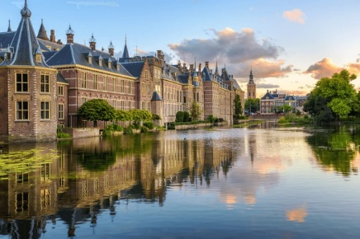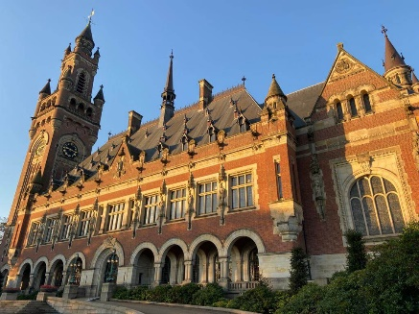 นำท่านถ่ายรูปกับ **พระราชวังสันติภาพ (The Peace Palace)** สถานที่มีชื่อเสียงระดับโลก ซึ่งเป็นที่ตั้งของศาลยุติธรรมระหว่างประเทศแห่งสหประชาชาติ และสถาบันกฎหมายแห่งกรุงเฮก นักท่องเที่ยวสามารถเข้าไปชมภายในพระราชวังนี้ได้ นำท่านถ่ายรูปกับ**อาคารรัฐสภาเนเธอร์แลนด์ (The Binnenhof)** เป็นอาคารรัฐสภา ที่ตั้งอยู่ใจกลางกรุงเฮก โดยที่นี่เป็นที่ตั้งของสำนักนายกรัฐมนตรีแห่งเนเธอร์แลนด์ และยังใช้เป็นสถานที่ประชุมของสมาชิกสภาผู้แทนราษฎรและสมาชิกวุฒิสภาด้วย บรรยากาศทั้งภายนอก และภายใน ออกแบบตกแต่งได้อย่างสวยงาม นำท่านเดินทางสู่ **เมืองรอตเทอร์ดาม (Rotterdam)** (ใช้เวลาประมาณ 30 นาที) เป็นเมืองที่ใหญ่เป็นอันดับสองของประเทศเนเธอร์แลนด์ เป็นที่ตั้งของท่าเรือที่ใหญ่ที่สุดของยุโรป จึงเป็นศูนย์กลางการขนส่งและเศรษฐกิจที่สำคัญแห่ง รอตเทอร์ดามได้รับความเสียหายอย่างหนักจากสงครามโลกครั้งที่ 2 จึงได้มีการสร้างบูรณะสร้างอาคารใหม่รวมถึงตึกระฟ้าจำนวนมากมาย จนในปี ค.ศ. 2007 ได้รับการส่งเสริมการท่องเที่ยวเป็น เมืองแห่งสถาปัตยกรรม จากการที่ตั้งอยู่บริเวณปากน้ำแม่น้ำไรน์ แม่น้ำเมิซ และแม่น้ำสเกลต์ รอตเทอร์ดามจึงเป็นจุดเริ่มต้นสู่การคมนาคมทางเรือสู่ภูมิภาคอื่นของยุโรปตะวันตก รวมถึงเขตอุตสาหกรรมในประเทศเยอรมัน มีโครงข่ายระบบ ราง ถนน คลองเชื่อมจนรอตเทอร์ดามได้รับฉายาว่า **ประตูสู่ยุโรป**

**ค่ำ**  บริการอาหารค่ำ ณ ภัตตาคาร (5)

**ที่พัก** **ibis Rotterdam City Centre, Rotterdam ระดับ 3 ดาว หรือระดับเทียบเท่า**

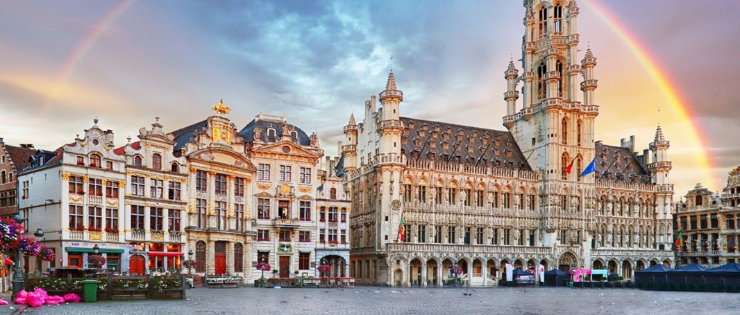**Day4 เมืองรอตเทอร์ดาม – เมืองแอนต์เวิร์ป – จัตุรัสโกรตมาร์ก – ศาลาว่าการเมือง – มหาวิหารแห่งแอนท์เวิร์ป – เมืองบรัสเซลส์ – อะโตเมียม – จัตุรัสกร็องปลัส – เจ้าหนูน้อยแมนเนเกนพิส**

**เช้า** บริการอาหารเช้า ณ ห้องอาหารของโรงแรม (6)

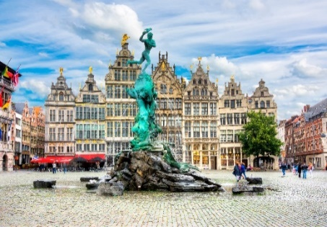นำท่านเดินทางสู่ **เมืองแอนต์เวิร์ป (Antwerp)** เป็นเมืองในประเทศเบลเยียม (ใช้เวลาเดินทางประมาณ 1 ชั่วโมง 30 นาที) คือ เมืองท่าสำคัญทางตอนเหนือของประเทศเบลเยียมที่มีขนาดจำนวนประชากรเยอะเป็นอันดับ 2 รองจากเมืองหลวงบลัสเซลส์ ซึ่งปัจจุบันก็ถือเป็นเมืองท่องเที่ยวสำคัญแห่งหนึ่ง นำท่านชมเมืองแอนต์เวิร์ป เดินชม **จัตุรัสโกรตมาร์ก (Grote Markt)** ตั้งอยู่ใจกลางเมืองแอนต์เวิร์ป เป็นจุดศูนย์กลาง ประวัติศาสตร์ของเมืองและยังเป็นที่ตั้งของ **ศาลาว่าการเมือง (Town Hall)** ซึ่งรายล้อมไปด้วยอาคารแบบหน้าจั่วสไตล์เรเนซองส์ ที่มีความงดงามไม่แพ้กรุงบรัสเซลส์และเมืองบรูจส์เลยทีเดียว จากนั้นนำท่านชม **มหาวิหารแห่งแอนต์เวิร์ป (Cathedral Of Our Lady)** โบสถ์นี้งดงามด้วยสถาปัตยกรรมแบบกอธิค ซึ่งถือได้ว่าเป็นโบสถ์ ที่มีขนาดใหญ่ที่สุดในยุโรปโดยมีความสูงกว่า 400 ฟุต ภายในโบสถ์ถูกประดับประดาไปด้วยหน้าต่างกระจกสี รวมถึงภาพเขียนชิ้นเยี่ยมของศิลปินชื่อดังคือ ปีเตอร์ พอล รูเบนส์

**เที่ยง** บริการอาหารเที่ยง ณ ภัตตาคาร (7)

นำท่านเดินทางสู่ **เมืองบรัสเซลส์ (Brussels)** (ใช้เวลาในการเดินทางประมาณ 1 ชั่วโมง) แคว้นนครหลวงบรัสเซลส์ เป็นเมืองหลวงของประเทศเบลเยียม เป็นที่ตั้งขององค์กรระหว่างประเทศที่สำคัญหลายแห่ง หน่วยงานสำคัญของสหภาพยุโรป 2 หน่วยงาน เป็นสถานที่ที่น่าสนใจด้วยสถาปัตยกรรมที่สวยงามและประวัติศาสตร์อันน่าทึ่งที่อัดแน่นอยู่ในทุกถนน นำท่านถ่ายรูปด้านอกกับ **อะโตเมียม (Atomium)** ที่ตั้งอยู่ในสวนสาธารณะ Heysel Park ทางตะวันตกของเมือง เป็นแบบจำลองอะตอมที่น่าตะลึง ซึ่งมีความสูงถึง 100 เมตร ประกอบด้วยวัตถุทรงกลม 9 ลูก แต่ละลูกมีเส้นผ่านศูนย์กลางขนาด 18 เมตร

นำท่านเดินทางสู่ **จัตุรัสกร็องปลัส (The Grand Place)** จัตุรัสหลักแห่งกรุงบรัสเซลส์ ซึ่งรายล้อมด้วยเหล่าอาคารเก่าอันสวยงามและกลมกลืนกันทางสถาปัตยกรรม และถือว่าเป็นจัตุรัสที่สวยที่สุดในโลก จัตุรัสแห่งนี้มีความกว้าง 68 เมตร ยาว 110 เมตร ในปัจจุบันจัตุรัสแห่งนี้**ได้รับการขึ้นทะเบียนเป็นมรดกโลกทางวัฒนธรรมโดยองค์การยูเนสโก** นำท่านถ่ายรูปกับ **เจ้าหนูน้อยแมนเนเกนพิส (Manneken Pis)** แปลว่า เด็กชายกำลังปัสสาวะเป็นน้ำพุขนาดเล็กหล่อด้วยทองแดง เป็นรูปปั้นเด็กชายยืนเปลือยกกำลังปัสสาวะใส่อ่าง ตั้งอยู่ใจกลางบรัสเซลส์ ได้รับการติดตั้งราว ค.ศ. 1618 มีตำนานเล่าว่า เด็กชายคนหนึ่งชื่อ ยูลียันสเกอ (Julianske) มาพบสายชนวนระเบิดกำลังติดไฟ จึงปัสสาวะรดเพื่อดับชนวนและป้องกันเมืองไว้ ชาวเมืองจึงทำรูปแกะสลักนี้ไว้เพื่อระลึกถึงความกล้าหาญ ต่อมารูปสลักนี้ถูกขโมยสูญหายไปหลายครั้ง จึงถูกแทนที่รูปหล่อตัวปัจจุบัน

**ค่ำ**  อิสระอาหารค่ำ เพื่อไม่ให้เป็นการเสียเวลาในการช้อปปิ้ง

**ที่พัก** **Best Western Hotel** **Brussels South, Brussels ระดับ 4 ดาว หรือเทียบเท่า**

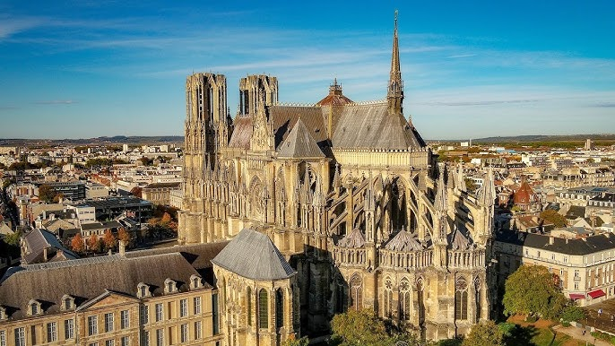

**Day5 เมืองบรัสเซลส์ – เมืองแร็งส์ – มหาวิหารน็อทร์ดามแห่งแร็งส์ – เมืองปารีส – พิพิธภัณฑ์ลูฟวร์ –**

**ห้างปลอดภาษีเบนลักซ์ – ห้างสรรพสินค้าแกลลอรี่ ลาฟาแยตต์**

**เช้า** บริการอาหารเช้า ณ ห้องอาหารของโรงแรม (8)

นำท่านเดินทางสู่ **เมืองแร็งส์ (Reims)** (เดินทางประมาณ 3 ชม.) เป็นเมืองในจังหวัดมาร์น ในแคว้นช็องปาญาร์แดนของประเทศฝรั่งเศส เมืองแร็งส์ตั้งอยู่ทางตะวันออกเฉียงเหนือของเมืองปารีสราว 129 กิโลเมตร นำท่านถ่ายรูป **มหาวิหารน็อทร์เทอร์ดามแห่งแร็งส์ (Notre-Dame de Reims)** เป็นจุดเด่นอันดีงามของเมือง มีสถาปัตยกรรมอันวิจิตรตระการตาและมีประตูวิหารขนาดใหญ่ มหาวิหารแห่งนี้มีหอคอยคู่อันสูงใหญ่ที่มองเห็นได้จากทั่วตัวเมือง แวะนั่งบนม้านั่งในโบสถ์และซึมซับบรรยากาศอันเงียบสงบของศาสนสถานแห่งนี้

**เที่ยง**  บริการอาหารเที่ยง ณ ภัตตาคาร (9)

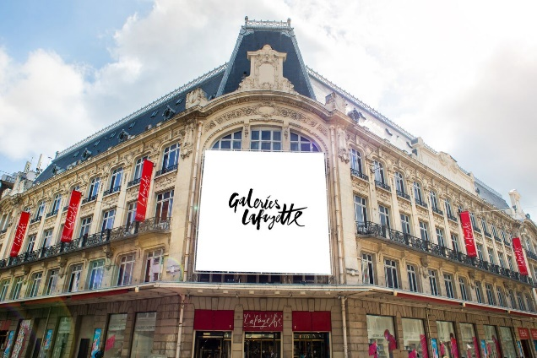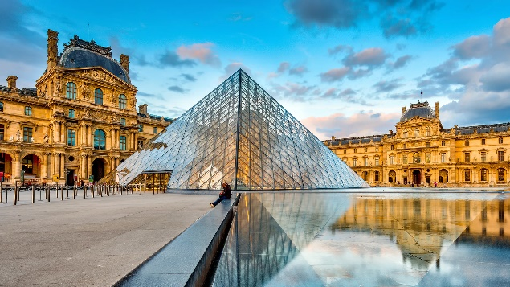นำท่านเดินทางสู่ **เมืองปารีส (Paris)** (ใช้เวลาในการเดินทางประมาณ 2.30 ชั่วโมง) เมืองหลวงและเมืองใหญ่ที่สุดของประเทศฝรั่งเศสตั้งอยู่บนแม่น้ำแซน ปัจจุบันปารีสเป็นหนึ่งในศูนย์กลางทางเศรษฐกิจและวัฒนธรรมที่ล้ำสมัยแห่งหนึ่งของโลกและเป็นสถานที่ท่องเที่ยวที่โด่งดังแห่งหนึ่งของโลก นำท่านถ่ายรูปกับ **พิพิธภัณฑ์ลูฟวร์ (Louver Museum)** เป็นพิพิธภัณฑ์ทางศิลปะตั้งอยู่ในกรุงปารีส ประเทศฝรั่งเศส พิพิธภัณฑ์ลูฟวร์เป็นพิพิธภัณฑ์ที่มีชื่อเสียงที่สุด เก่าแก่ที่สุด และใหญ่ที่สุดแห่งหนึ่งของโลกตัวอาคารเดิมเคยเป็นพระราชวังหลวง ซึ่งปัจจุบันเป็นสถานที่ที่จัดแสดงและเก็บรักษาผลงานทางศิลปะระดับโลกเป็นจำนวนมากกว่า 35,000 ชิ้น จากตั้งแต่ก่อนประวัติศาสตร์จนถึงศตวรรษที่ 19 อิสระให้ท่านได้ถ่ายรูปกับ พีระมิดแก้วของพิพิธภัณฑ์ลูฟวร์ ออกแบบโดย ไอ.เอ็ม.เป สถาปนิกชาวจีน-อเมริกัน อิสระให้ท่านเดินชมพิพิธภัณฑ์และช้อปปิ้งสินค้าที่ **ห้างปลอดภาษีเบนลักซ์ (Duty Free Benlux)** ห้างชื่อดังใจกลางกรุงปารีส ซึ่งจะได้พบกับสินค้าแบรนด์ชั้นนำต่างๆจากทั่วโลก ในราคาที่ไม่แพงและบรรยากาศที่หรูหราตระการตา พร้อมทั้งมีพนักงานและข้อความภาษาไทยในห้างนี้ นำท่านเดินทางสู่ **ห้างสรรพสินค้าแกลลอรี่ ลาฟาแยตต์ (Galleries Lafayette)** ตั้งอยู่บน Boulevard Haussmann ในเขตที่ 9 ของกรุงปารีสใกล้กับ Opera Garnier มีแบรนด์หลากหลายให้ท่านได้เลือกซื้อสินค้าต่างๆที่ร้านเพื่อให้เหมาะกับทุกงบประมาณ ตั้งแต่เสื้อผ้าสำเร็จรูปไปจนถึงแฟชั่นชั้นสูง สถาปัตยกรรมของร้านเป็นแบบอาร์ตนูโว มีโดมที่โดดเด่นและทัศนียภาพอันงดงามของกรุงปารีส ทำให้เป็นแหล่งท่องเที่ยวของฝรั่งเศส อิสระให้ท่านช้อปปิ้งได้ตามอัธยาศัย

**ค่ำ** อิสระอาหารค่ำ เพื่อไม่ให้เป็นการเสียเวลาในการช้อปปิ้ง

**ที่พัก Holiday Inn Express Paris - Velizy, an IHG Hotel ระดับ 3 ดาว หรือเทียบเท่า**

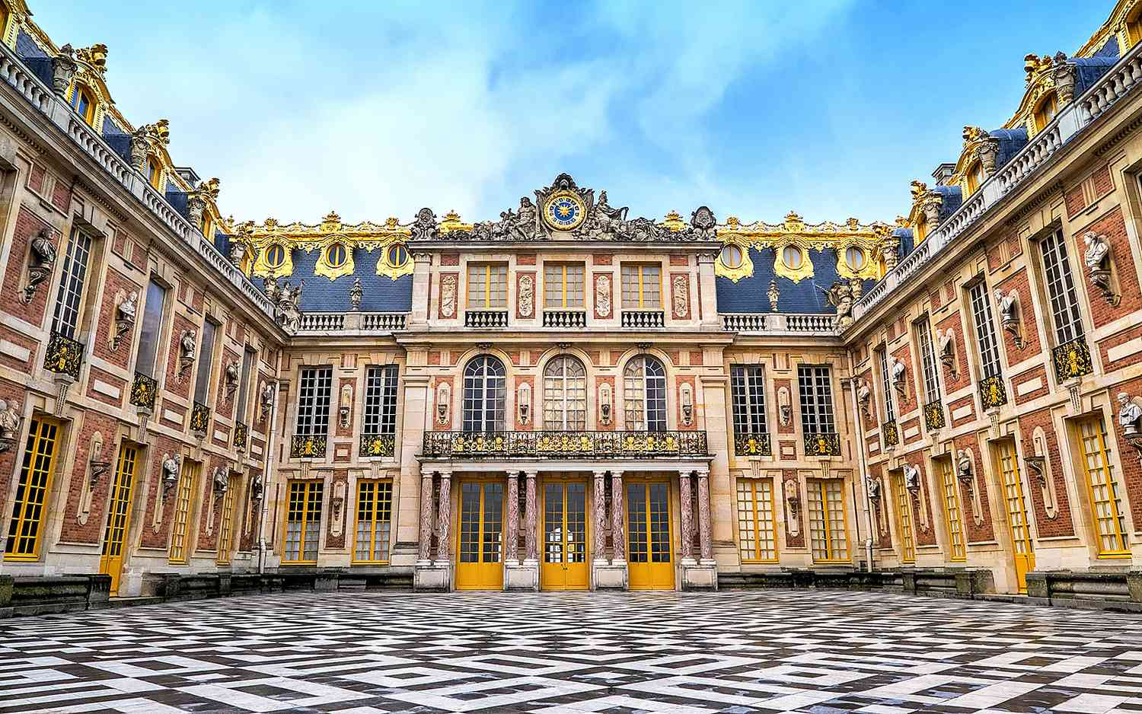

**Day6 พระราชวังแวร์ซายส์ – จัตุรัสปลัสเดอลากงกอร์ด – ทรอกาเดโร – ประตูชัยฝรั่งเศส – ล่องเรือแม่น้ำแซน**

**เช้า** บริการอาหารเช้า ณ ห้องอาหารของโรงแรม (10)

นำท่าน**เข้าชม** **พระราชวังแวร์ซายส์ (Palace of Versailles)** (ใช้เวลาเดินทาง 30 นาที) หรือที่เรียกว่า “Château de Versailles”ในภาษาฝรั่งเศส **สถานที่อันหรูหราแห่งนี้เป็นพระราชวังหลวงตั้งอยู่ที่เมืองแวร์ซายส์ ในปัจจุบันเป็นส่วนหนึ่งของกรุงปารีส ประเทศฝรั่งเศส ที่สำคัญคือพระราชวังแห่งนี้ได้รับการขึ้นทะเบียนเป็นมรดกโลกทางวัฒนธรรม** เมื่อปีค.ศ. 1979 จากองค์การยูเนสโก พระราชวังแวร์ซายส์เป็น 1 ใน 7 สิ่งมหัศจรรย์ของโลกยุคปัจจุบัน โดยพระเจ้าหลุยส์ที่ 14 มีพระประสงค์ให้สร้างพระราชวังขึ้นเพื่อเป็นศูนย์กลางในการปกครองของพระองค์ โดยใช้เงินในการสร้างทั้งหมด 500,000,000 ฟรังก์ และคนงานกว่า 30,000 คน

โดยพระราชวังใหญ่โตสวยงามแห่งนี้สร้างด้วยหินอ่อนสีขาว ภายในแบ่งออกเป็นห้อง เช่น ห้องบรรทม ห้องเสวย ห้องสำราญ เป็นต้น ซึ่งแต่ละห้องล้วนมีเครื่องประดับหรูหราตระการตาและภาพเขียนที่มีชื่อเสียงประดับอยู่ตามผนังห้อง ซึ่งทั่วโลกยกย่องว่าพระราชวังแวร์ซายส์ เป็นที่รวบรวมเอกลักษณ์แห่งศิลปกรรมของฝรั่งเศสที่เคยกระฉ่อนโลกทั้งมวล จนมีคำกล่าวว่า *(**อัตรานี้รวมค่าเข้าชมพระราชวังแวร์ซายส์เรียบร้อยแล้ว ในกรณีที่ไม่สามารถเข้าชมได้ ทางบริษัทฯ ขอสงวนสิทธิ์นำท่านเข้าชมพระราชวังหลวง Palais Royal เป็นการทดแทน)*

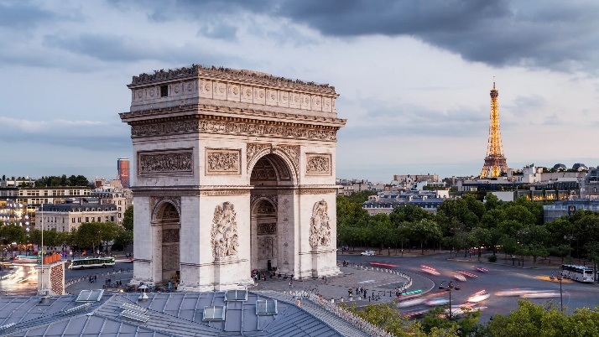**เที่ยง** บริการอาหารเที่ยง ณ ภัตตาคาร (11)

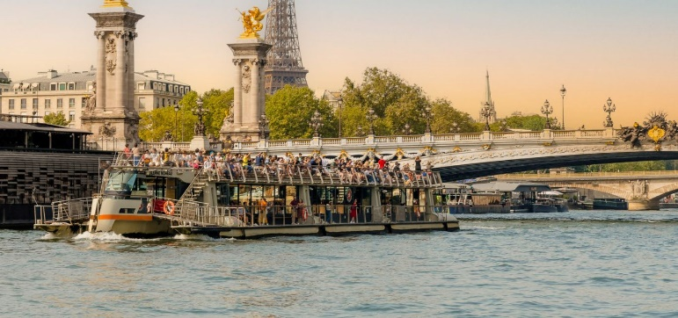นำท่านผ่านชม **จตุรัสปลัสเดอลากงกอร์ด (Place de la Concorde)** เป็นหนึ่งในสี่เหลี่ยมสาธารณะที่สำคัญในปารีส เป็นจัตุรัสที่ใหญ่ที่สุดในปารีส ออกแบบโดย Ange Jacques Gabriel ในปี ค.ศ. 1755 เป็นรูปแปดเหลี่ยม นำท่านเดินทางสู่ **ทรอกาเดโร (Trocadero)** อาคารแห่งนี้ถูกสร้างขึ้นเพื่อจัดงานนิทรรศการ สร้างขึ้นในสถาปัตยกรรมแบบ Neo Classic ต่อมาได้มีการรื้อถอนอาคารเดิมและสร้างอาคารแบบใหม่โดยใช้ชื่อว่า **ปาแลเดอชาโย (Palais de Chaillot)** เราสามารถมองเห็นทิวทัศน์ของหอไอเฟลได้จากจัตุรัสทรอกาเดโรผ่านจากลานว่างแห่งนี้ ที่นี่จึงถือเป็นแลนด์มาร์คที่ต้องมาถ่ายรูปวิวหอไอเฟล ณ ลานแห่งนี้ นำท่านชม **ประตูชัยฝรั่งเศส (Arc de Triomphe)** เป็นผลงานสถาปัตยกรรมที่ออกแบบโดย ฌ็อง ชาลแกร็ง มีอายุกว่า 200 ปีสร้างขึ้นปีพ.ศ. 2349 หลังจากที่จักรพรรดินโปเลียนที่ 1 ได้รับชัยชนะจากยุทธการเอาสเตอร์ลิทซ์

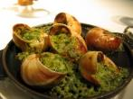นำท่าน **ล่องเรือแม่น้ำแซน (Bateaux Parisien)** ใช้เวลาล่องประมาณ 1 ชั่วโมง ชมสถานที่สำคัญที่แม่น้ำทอดผ่านอย่างเช่น หอไอเฟล พิพิธภัณฑ์ลูฟวร์ สะพานอเล็กซานเดอร์ที่สาม เป็นกิจกรรมที่นิยมกันอย่างมากที่จะนั่งเรือชมเมืองปารีส เรียกได้ว่าเป็นไฮไลท์สำคัญถ้าหากใครได้มาเมืองปารีสต้องไม่พลาดกิจกรรมล่องเรือชมเมืองที่โรแมนติกที่สุดในฝรั่งเศส

**ค่ำ** บริการอาหารค่ำ ณ ภัตตาคาร (12) **พิเศษ!! เมนูหอยเอสคาโก้**

**ที่พัก** **Holiday Inn Express Paris - Velizy, an IHG Hotel ระดับ 3 ดาว หรือเทียบเท่า**

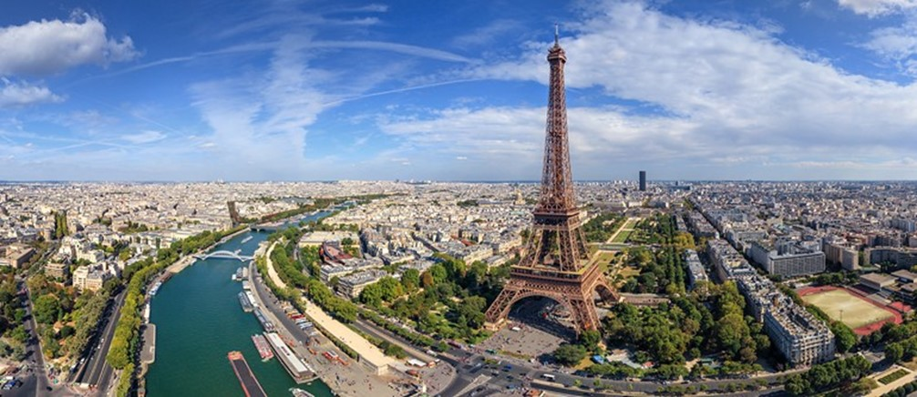

**Day7 เมืองปารีส – มงต์มาตร์ – มหาวิหารซาเครเกอร์ – เอาท์เล็ท ลาวาเล่ – สนามบินปารีส ชาร์ล เดอ โกล ประเทศฝรั่งเศส**

เช้า บริการอาหารเช้า ณ ห้องอาหารของโรงแรม (13)

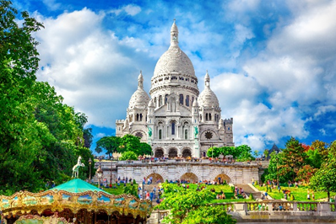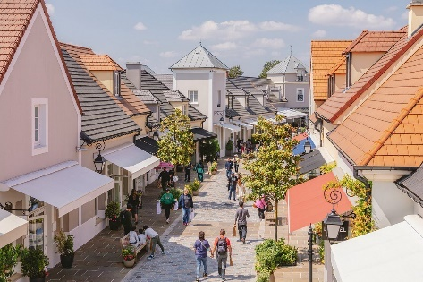นำท่านเดินทางสู่ **มงต์มาตร์ (Montmartre)** (ใช้เวลาเดินทาง 1 ชั่วโมง) เป็นย่านสำคัญอีกแห่งของเมืองปารีส อยู่สุดเขตทางเหนือของปารีส มีลักษณะเป็นรวมถึงยังเป็นจุดกำเนิดผลงานด้านศิลปะของศิลปินมากมายแห่งของเมืองปารีสในอดีต นำท่านชม **มหาวิหารซาเครเกอร์ (Sacré-Cœur)** หรือมหาวิหารแห่งพระหฤทัย ความสูง 83 เมตร ซึ่งเป็นโบสถ์คาทอลิกที่ตั้งอยู่บนเนิน Montmartre หรือเรียกอีกชื่อว่า ภูเขาแห่งผู้พลีชีพในศาสนา ภายในโบสถ์ยังมีภาพโมเสกที่ใหญ่ที่สุดโลก รวมถึงไปป์ออแกนขนาดใหญ่ของโบสถ์ที่ถูกสร้างโดย อริสทิด คาวาเย – คอลต์ ประติมากรรมของมหาวิหารซาเครเกอร์จะเป็นการก่อสร้างสไตล์บาเซนไท ที่เต็มไปด้วยมนต์ขลัง ที่นี่ยังเป็นจุดชมวิวทิวทัศน์ มีทัศนียภาพที่สวยงาม เป็นสถานที่สำหรับหนุ่มสาวนิยมมาเดินเล่นกัน ถ่ายภาพ และด้านหน้าโบสถ์ยังมีจุดขายของที่ระลึกอีกด้วย

**เที่ยง** บริการอาหารเที่ยง ณ ภัตตาคาร (14)

นำท่านเดินทาง **เอาท์เล็ท ลาวาเล่ (La Vallée Village)** (ใช้เวลาเดินทาง 30 นาที) เอ้าเล็ท

ช้อปปิ้งใกล้ปารีสที่สายช้อปต้องเคยได้ยินชื่อกันมาบ้างแล้ว เอ้าเล็ทแห่งนี้ เป็นสถานที่ช้อปปิ้งที่มีสิ่งอำนวยความสะดวกครบถ้วน เป็นแหล่งชอปปิ้งใกล้ปารีสที่มีขนาด ใหญ่ที่สุดก็ว่าได้ La Vallée Village รวบรวมร้านค้าของแบรนด์แฟชั่นและไลฟ์สไตล์ต่างๆ ไว้มากว่า 110 ร้านค้า

นำท่านเดินทางเข้าสู่ **สนามบินปารีส ชาร์ล เดอ โกล ประเทศฝรั่งเศส** เพื่อเดินทางกลับประเทศไทย

19.50 ออกเดินทางสู่ **สนามบินนานาชาติอิสตันบูล ประเทศตุรกี** โดยสายการบิน **TURKISH AIRLINES** เที่ยวบินที่ **TK1828** (บริการอาหารและเครื่องดื่มบนเครื่อง)



**Day8** **สนามบินอิสตันบูล ประเทศตุรกี – สนามบินสุวรรณภูมิ ประเทศไทย**

00.20 เดินทางถึง **สนามบินนานาชาติอิสตันบูล ประเทศตุรกี** เพื่อรอต่อเครื่อง

01.35 นำท่านออกเดินทางสู่ **สนามบินสุวรรณภูมิ** **ประเทศไทย** โดยสายการบิน **TURKISH AIRLINES**  เที่ยวบินที่ **TK068**  (บริการอาหารและ เครื่องดื่มบนเครื่อง)

15.25 เดินทางถึง สนามบินสุวรรณภูมิ ประเทศไทย โดยสวัสดิภาพ ... พร้อมความประทับใจ

***********************************

